Hete bliksem van de bakplaat
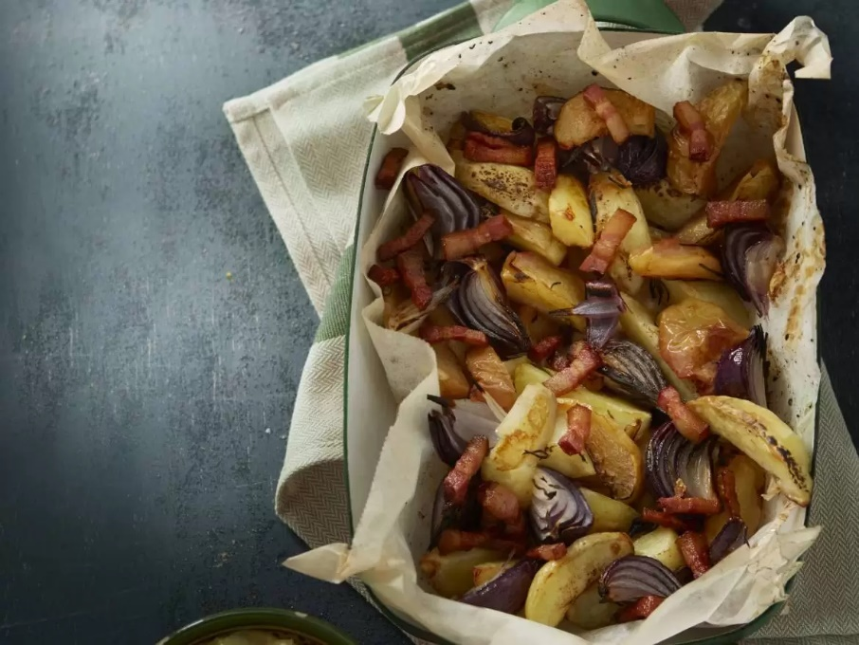
Ingrediënten: 4 personen
600 gram vastkokende aardappels (in parten) 1 takje rozemarijn
500 gram rode appels in parten, zonder klokhuis) 3 eetlepels olijfolie
200 gram rode uien ( in parten) 50 gram boter
2 teentjes knoflook (in plakjes) 200 gram gerookte spekreepjes
1 pot appelcompote

Bereiden:
Verwarm de oven voor op 200ºC. Leg de parten aardappel, appel en ui samen op een bakplaat en bestrooi met de knoflook, rozemarijnnaaldjes, (grof) zout en peper.
Schep de olie erdoor en verdeel alles gelijkmatig over de bakplaat. Rooster 20-30 minuten hoog in de oven en schep tussendoor een paar keer om.
Bak intussen de spekjes in een droge, hete koekenpan uit tot ze knapperig zijn. Laat de boter zachtjes smelten in de pan bij de spekjes. Schep de spekjes over de hete bliksem en serveer met de appelcompote.
Lekker met een groene salade van kropsla met een mosterddressing.

